Održana online edukacija „Izrada poslovnog plana“ za nezaposlene pripadnike ranjivih skupina

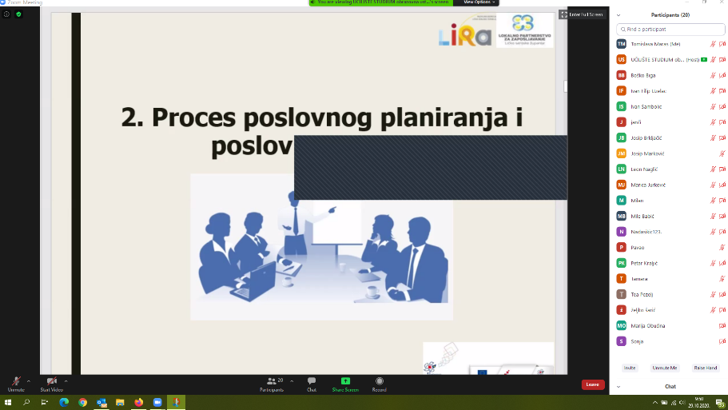

U sklopu projekta „Lokalno partnerstvo za zapošljavanje Ličko-senjske županije“, 29. listopada 2020. godine održana je online edukacija za nezaposlene pripadnike ranjivih skupina na temu „Izrada poslovnog plana“.

Edukaciju je održala Marija Radoš – dugogodišnji voditelj provedbe programa obrazovanja iz područja ekonomije i menadžmenta.

Cilj edukacije je bio upoznati polaznike s:
• temeljnim terminima vezanim uz poduzetništvo i poslovno planiranje
• procesom poslovnog planiranja
• osnovnim elementima sadržaja poslovnog plana
• postupcima analize uspješnosti poslovanja
• postupcima ekonomsko-financijske analize poslovnog plana
• metodama vrednovanja poslovnih pothvata
• analizom osjetljivosti te vrednovanjem poslovnog pothvata
• načinima kako izbjeći greške i nepravilnosti
• primjerima dobre prakse.

Edukacija je održana u organizaciji LIRA-e. Za provedbu edukacije je zadužena Ustanova za obrazovanje odraslih Dante.

Edukaciju, kao i sam Projekt, ukupne vrijednosti 1.975.891,29 kuna, je sufinancirala Europska unija iz Europskog socijalnog fonda (Operativni program Učinkoviti ljudski potencijali 2014.-2020.)
